松山市青少年育成市民会議
オフィシャルサポーター登録申請書

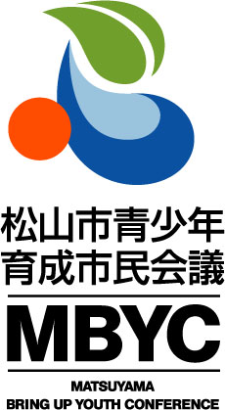

平成１９年 月 日

様式第１号 平成 年 月 日
松山市青少年育成市民会議
オフィシャルサポーター登録申請書

松山市青少年育成市民会議 会長様

松山市青少年育成市民会議の趣旨・目的に賛同し、本会のオフィシャルサポーターとして登録を申請します。

入会希望口数 ＠５，０００円× 口※

※オフィシャルサポーターは１０口以上から登録できます。

Ｎｏ.※
ふりがな
団体名
ふりがな
代表者氏名 | 印
ふりがな
担当者名
担当  連絡先 | 〒
担当  連絡先 | 電話 －

注１）※は記入不要です。
注２）団体の概要が分かる規約、広告原稿、パンフレット等を添付してください。
※提出につきましては、郵送、ＦＡＸ又は直接事務局まで持参などによりお願いいたします。
事務局 〒７９０－０８６４ 松山市築山町１２－３３
青少年センター内
℡９０７－７８２６ FAX９０７－７８２７

※なお、ご記入いただきました情報につきましては、会報の送付や、情報発信等の目的にのみ使用させていただきます。

